Мне было тогда лет пять или шесть. Мы жили в деревне.
Однажды мама пошла в лес за земляникой и взяла меня с собой. Земляники в тот год уродилось очень много. Она росла прямо за деревней, на старой лесной вырубке.
Как сейчас, помню я этот день, хотя с тех пор прошло более пятидесяти лет. День был по-летнему солнечный, жаркий. Но только мы подошли к лесу, вдруг набежала синяя тучка, и из неё посыпался частый крупный дождь. А солнце всё продолжало светить. Дождевые капли падали на землю, тяжело шлёпались о листья. Они повисали на траве, на ветвях кустов и деревьев, и в каждой капле отражалось, играло солнце.
Не успели мы с мамой стать под дерево, как солнечный дождик уже кончился.
— Погляди-ка, Юра, как красиво, — сказала мама, выходя из-под веток.
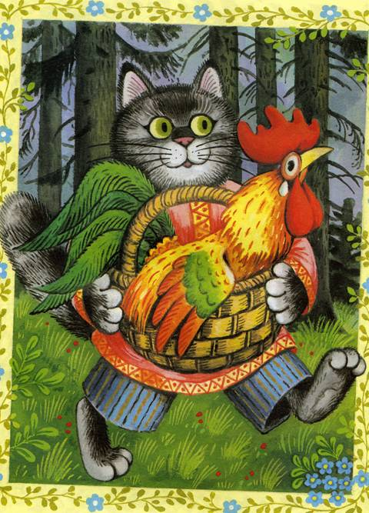
Я взглянул. Через всё небо разноцветной дугой протянулась радуга. Один её конец упирался в нашу деревню, а другой уходил далеко в заречные луга.
— Ух, здорово! — сказал я. — Прямо как мост. Вот бы по нему пробежаться!
— Ты лучше по земле бегай, — засмеялась мама, и мы пошли в лес собирать землянику.
Мы бродили по полянам возле кочек и пней и всюду находили крупные спелые ягоды.
От нагретой солнцем земли после дождя шёл лёгкий пар. В воздухе пахло цветами, мёдом и земляникой. Потянешь носом этот чудесный запах — будто какой-то душистый, сладкий напиток глотнёшь. А чтобы это ещё больше походило на правду, я срывал землянику и клал её не в корзиночку, а прямо в рот.
Я бегал по кустам, стряхивая с них последние дождевые капли. Мама бродила тут же неподалёку, и поэтому мне было вовсе не страшно заблудиться в лесу.
Большая жёлтая бабочка пролетела над полянкой. Я схватил с головы кепку и помчался за ней. Но бабочка то спускалась к самой траве, то поднималась вверх. Я гонялся, гонялся за ней, да так и не поймал — улетела куда-то в лес.
Совсем запыхавшись, я остановился и огляделся кругом. «А где же мама?» Её нигде не было видно.
— Ау! — закричал я, как, бывало, кричал возле дома, играя в прятки.
И вдруг откуда-то издали, из глубины леса, послышалось ответное: «Ау!»
Я даже вздрогнул. Неужели я так далеко убежал от мамы? Где она? Как же её найти? Весь лес, прежде такой весёлый, теперь показался мне таинственным, страшным.
— Мама!.. Мама!.. — что было сил завопил я, уже готовый расплакаться.
«А-ма-ма-ма-ма-а-а-а!» — будто передразнил меня кто-то вдали. И в ту же секунду из-за соседних кустов выбежала мама.
— Что ты кричишь? Что случилось? — испуганно спросила она.
— Я думал, ты далеко! — сразу успокоившись, ответил я. — Там в лесу кто-то дразнится.
— Кто дразнится? — не поняла мама.
— Не знаю. Я кричу — и он тоже. Вот послушай! — И я опять, но уже храбро крикнул: — Ау! Ау!
«Ау! Ау! Ау!» — отозвалось из лесной дали.
— Да ведь это эхо! — сказала мама.
— Эхо? А что оно там делает?
— Ничего не делает. Твой же голос отдаётся в лесу, а тебе кажется, что кто-то тебе отвечает.
Я недоверчиво слушал маму: «Как же это так? Мой же голос — и мне отвечает, да ещё когда я уже сам молчу!»
Я опять попробовал крикнуть:
— Иди сюда!
«Сюда-а-а-а!» — откликнулось в лесу.
— Мама, а может, там всё-таки кто-нибудь дразнится? — нерешительно спросил я. — Пойдём-ка посмотрим.
— Вот глупый какой! — засмеялась мама. — Ну пойдём, если хочешь, только никого мы с тобой не найдём.
Я взял маму на всякий случай за руку: «Кто его знает, что это за эхо!», и мы пошли по дорожке в глубь леса. Изредка я покрикивал:
— Ты здесь?
«Зде-е-е-сь!» — отвечало впереди.
Мы перебрались через лесной овраг и вышли в светлый берёзовый лесок. Тут было совсем не страшно.
Я отпустил мамину руку и побежал вперёд.
И вдруг я увидел «эхо». Оно сидело на пеньке спиной ко мне. Всё серое, в серой лохматой шапке, как леший с картинки из сказок. Я вскрикнул и бросился назад к маме:
— Мама, мама, вон эхо на пеньке сидит!
— Что ты всё глупости говоришь! — рассердилась мама.
Она взяла меня за руку и храбро пошла вперёд.
— А оно нас не тронет? — спрашивал я.
— Не дури, пожалуйста, — ответила мама.
Мы вышли на полянку.
— Вон, вон! — зашептал я.
— Да это же дедушка Кузьма коров пасёт!
Услышав мамин голос, «эхо» обернулось, и я увидел знакомую белую бороду, усы и брови, тоже белые, как из ваты, будто их нарочно приклеили к загорелому, сморщенному, как печёное яблоко, лицу.
— Дедушка, а я думал, ты — эхо! — закричал я, подбегая к старику.
— Эхо? — удивился тот, опуская деревянную дудочку — жалейку, которую он выстругивал ножом. — Эхо — это, милый, не человек. Это лесной голос.
— Как «лесной голос»? — не понял я.
— А так. Ты крикнешь в лесу, а он тебе и откликнется. Каждое деревце, каждый кустик отзвук даёт. Вот послушай, как мы с ними переговариваемся.
Дед поднял свою дудочку — жалейку — и заиграл нежно, протяжно. Он играл, словно напевал какую-то грустную песенку. А где-то далеко-далеко в лесу ему вторил другой такой же голос.
Подошла мама и села на соседний пенёк. Дедушка кончил играть, и эхо тоже кончило.
— Вот, сынок, слыхал теперь, как я с лесом перекликаюсь? — сказал старик. — Эхо — это самая душа леса. Что птица свистнет, что зверь закричит — всё тебе передаст, ничего не скроет. А ты ходи по лесу да слушай его. Оно тебе всю лесную тайну откроет.
Так я тогда и не понял, что же такое эхо. Но зато на всю жизнь полюбил его, полюбил, как таинственный голос леса, как песню жалейки, как старую детскую сказку.
И теперь, через много-много лет, только услышу эхо в лесу — сразу вспоминается мне: солнечный день, берёзы, полянка и посреди неё на старом пне что-то лохматое, серое. Может, это наш деревенский пастух сидит, а может, и не пастух, а сказочный дедушка-леший. Сидит он на пеньке, строгает кленовую дудочку — жалейку. А потом будет играть на ней в тихий вечерний час, когда засыпают деревья, трава и цветы и медленно из-за леса выбирается рогатый месяц и наступает летняя ночь.

